INNO ACR 2007-2008

Testo e musica di F. Bartaloni, G. Parenti, N. Verani (Diocesi di Volterra)
Arrangiamento di A. Daconto, A. Grasso, A. Minervini

Intro ( RE LA SOL RE LA SOL ) x 2

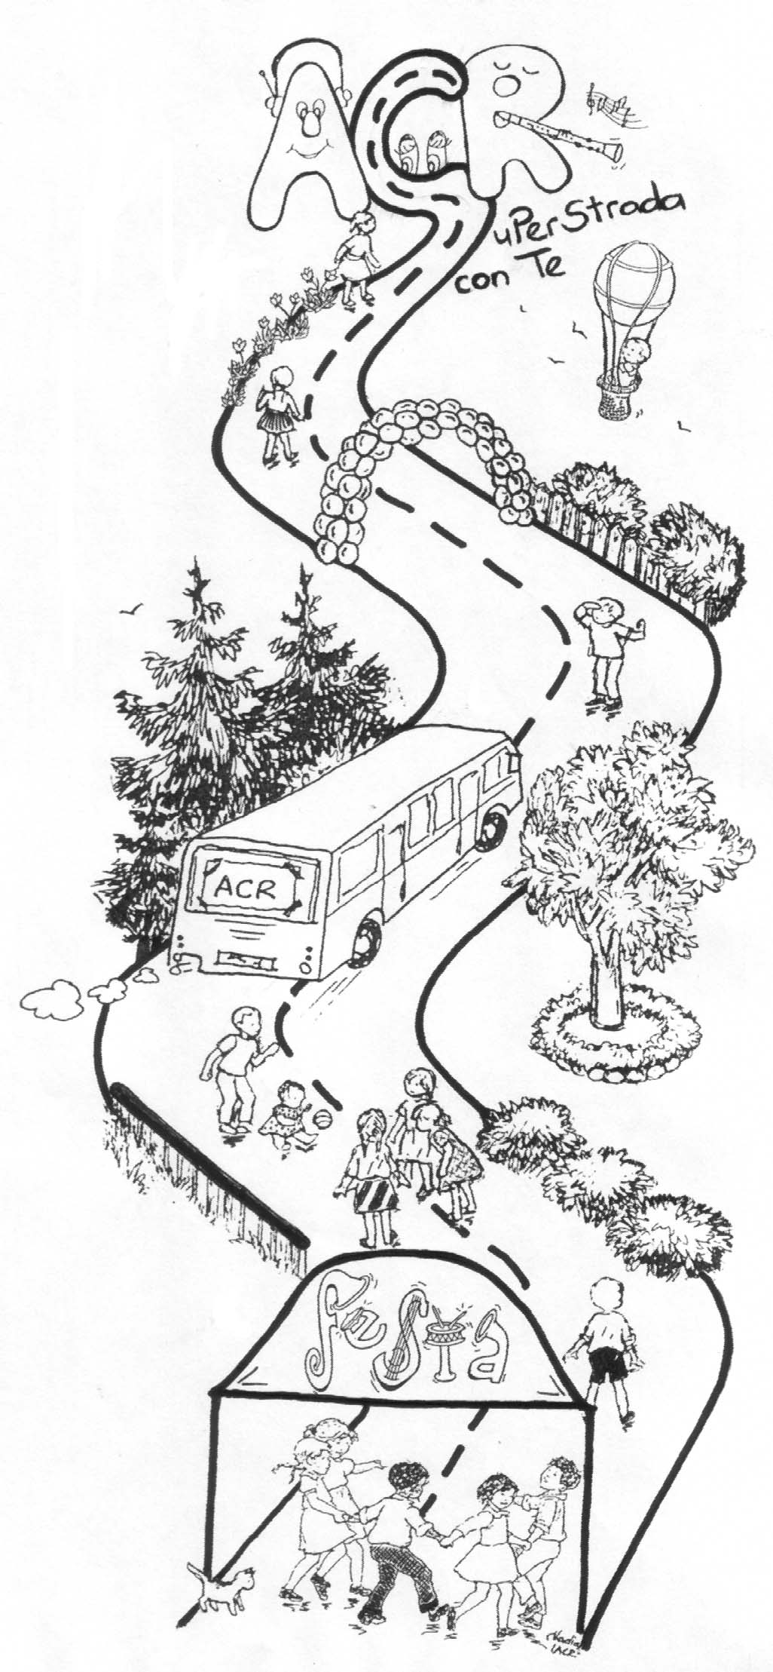
RE LA SOL RE LA SOL
Sono stufo di aspettare che ogni giorno scivoli via
RE LA SOL RE LA SOL
Ho deciso parto in quarta, metto in moto la compagnia.
SI- SOL
Sarà un viaggio in salita, ma senza fatica,
MI LA
se sempre qualcuno al mio fianco sarà
FA# SI- SOL LA
Forza dai, all’ACR chi ci fermerà……..

RE SOL
Bello viaggiare con te
RE LA
Scalda il motore
RE SOL LA
Pronti a partire che adesso si va
RE SOL
Salta a bordo con noi
RE LA
non puoi mancare
RE SOL
segui la strada, vedrai:
SI- LA SOL
ma che grande festa è
RE LA RE
stare su per strada con te

RE LA SOL RE LA SOL
Tengo il passo, vado avanti questa strada scivola via,
RE LA SOL RE LA SOL
un sorriso più accogliente su ogni faccia accanto alla mia
SI- SOL
Ogni incontro è speciale, non starci a pensare,
MI LA
dai, stringi la mano all’amico lontano
FA# SI- SOL LA
vedrai che il vero protagonista sei tu

RE SOL
Bello viaggiare con te
RE LA
Scalda il motore
RE SOL LA
Pronti a partire che adesso si va
RE SOL
Salta a bordo con noi
RE LA
non puoi mancare
RE SOL
segui la strada, vedrai:
SI- LA SOL
ma che grande festa è
RE LA RE
stare su per strada con te

SOL RE LA SI-
Non sbaglierai, Gesù cammina con te,
SOL RE LA SI
insieme a Lui volerai….

MI LA
Bello viaggiare con te
MI SI
Scalda il motore
MI LA SI
Pronti a partire che adesso si va
MI LA
Salta a bordo con noi
MI SI
non puoi mancare
MI LA
segui la strada, vedrai:
DO#- SI LA
ma che grande festa è
MI SI MI
stare su per strada con te

(Instrumental MI LA MI SI MI LA SI)

MI LA
Salta a bordo con noi
MI SI
non puoi mancare
MI LA
segui la strada, vedrai:
DO#- SI LA
ma che grande festa è
DO#- SI LA
che fantastica festa è
MI SI MI
stare su per strada con te

